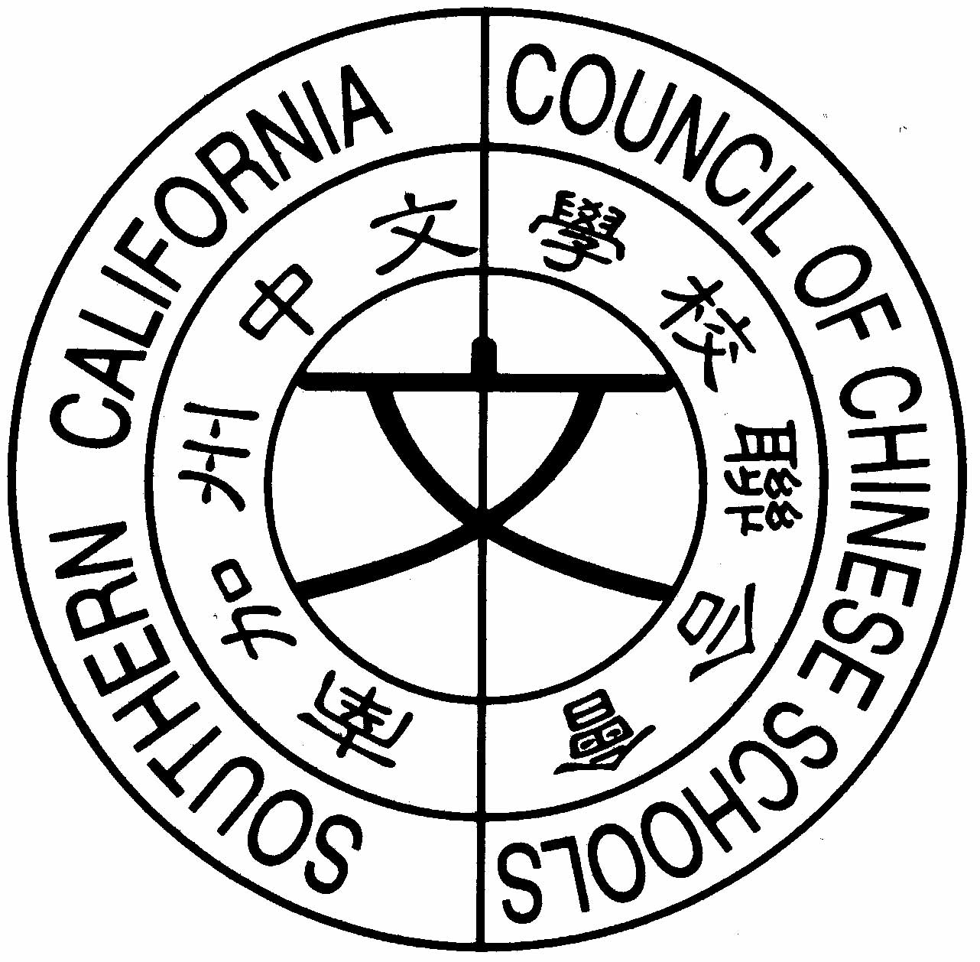
南加州中文學校聯合會
Southern California Council of Chinese Schools
21821 Ladeene Drive
Torrance, CA. 90503
http://www.scccs.com

日期: 12/20/2006 南加州中文學校聯合會公文明字第9號

主旨: 青少年中國文化常識比賽

各位校長、代表、顧問、女士、先生 雅鑑:

南加州中文學校聯合會2007年青少年中華歷史文化常識比賽將於四月十五日(星期日)假洛杉磯華僑文教第二服務中心（僑二）舉行，並在一月六日(星期六)下午三時三十分在僑二的簡報室舉辦賽前說明會。謹奉上比賽辦法、規則、報名表等，敬請 參考。

今年比賽的內容包括：
- 歷年的比賽題庫（1997-2006）
- 陳正香老師編撰的中華歷史文化常識補充教材
- 丁組採用的｢歷史概論｣及摘錄自華語課本一至六冊的｢補充教材｣。
這些教材請在一月初從網站 scccs.com 下載

歡迎大家踴躍報名。謝謝您的支持! 耑此順頌

時祺!
召集人 呂桂清
張妮娜
徐玲
工作小組 王唯美
會 長 宋明峰 敬啟

